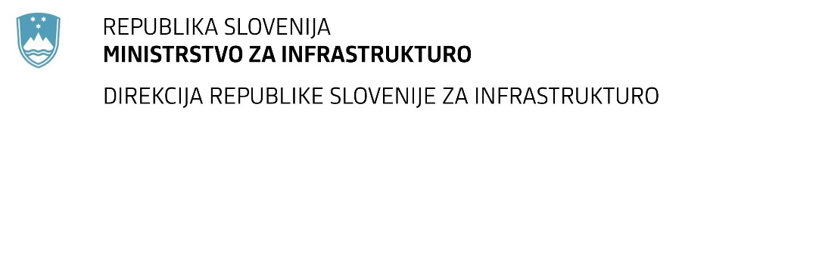

Številka: | 43001-252/2022-01 |  | oznaka naročila: | D-156/22 G
Datum: | 30. 6. 2022 |  | MFERAC: | 2431-22-000976/0

SPREMEMBA RAZPISNE DOKUMENTACIJE
za oddajo javnega naročila

PZI »Sanacija brežin in rekonstrukcija ceste R1-210, odsek 1106 Spodnje Jezersko-Preddvor od km 6,050 do km 6,150«

Obvestilo o spremembi razpisne dokumentacije je objavljeno na "Portalu javnih naročil" .

Obrazložitev sprememb:
Naročnik objavlja:
A/. Čistopis Navodil za pripravo ponudbe
Na strani 11 se spremeni:

Točke za strokovni kader:
Za vodjo projekta, tč. 3.2.2, in za vsakega zahtevanega pooblaščenega inženirja, tč. 3.2.3, 3.2.4 in 3.2.5, ki izdelujejo posamezne sklope projektne dokumentacije, se vrednoti (razvidno iz tabele) največ po 3 dodatne reference, ki izpolnjujejo pogoj in presegajo število zahtevanih referenc za izpolnitev pogoja.

 | število dodatnih referenc
 | 1 | 2 | 3
točke T_{vp} , T_{pi} | 40 | 70 | 90

Spremembe so sestavni del razpisne dokumentacije in jih je potrebno upoštevati pri pripravi ponudbe.

